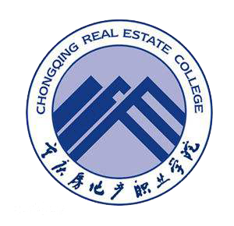

UBC澳洲蓝山项目
国际酒店与度假村管理中澳联合培养国际班

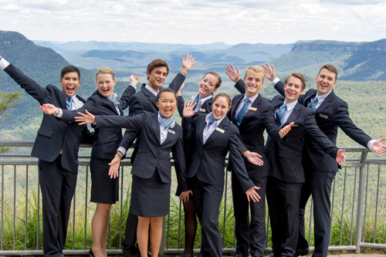
- UBC澳洲蓝山项目介绍
为了培养懂专业、通外语的21世纪国际酒店与度假村管理人才，帮助商科、酒店及旅游等专业学生进入充满活力的国际酒店管理行业，在重庆市教育国际交流协会帮助下，重庆市房地产职业学院联合重庆市教育国际交流协会服务中心，引入UBC（Undergraduate Bridging Course）国际课程体系和澳洲蓝山国际酒店管理学院（介绍详见附件1）优质资源，面向重庆房地产学院2017级酒店管理等相关专业新生，开设UBC澳洲蓝山国际酒店与度假村管理联合培养国际班项目（以下简称“UBC澳洲蓝山项目”）。
UBC澳洲蓝山项目采用3+2联合培养课程，实施中澳联合培养，包含国内、国外两个教育阶段。项目学生首先在国内项目院校就读3年，修读专业基础课程的同时攻读国际课程，达到相关入学要求进入澳大利亚蓝山国际酒店管理学院续读2年本科。
UBC澳洲蓝山项目学生顺利毕业后，同时获得重庆市房地产职业学院专科文凭和蓝山国际酒店管理学院本科学位，学历受澳大利亚和中国教育部认可，可得到教育部留学服务中心认证。

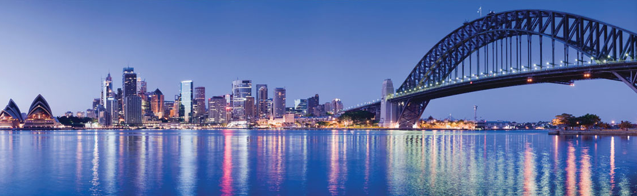
- UBC澳洲蓝山项目优势
- 中外优质教育资源
UBC澳洲蓝山项目在重庆市教育国际交流协会和蓝山国际酒店管理学院帮助下开展，充分融合中澳教育特点，整合中澳教育和教育服务资源，符合中外教育国际化政策要求。
2、学历学位认证
蓝山国际酒店管理学院本科学历受澳大利亚和中国教育部认可，可得到教育部留学服务中心认证，合格的UBC蓝山项目毕业生学历学位认证有保障。
3、亚太地区第一酒店名校
澳大利亚蓝山国际酒店管理学院是名列澳大利亚和亚太地区第一名的酒店管理学院，侧重学生的实践能力培养，让学生走出校园之前就获得实际工作中所需要的知识、技能与实践经验。
4、 中澳联合培养课程
UBC澳洲蓝山项目充分融合中澳大学教育优势，采用3+2联合培养课程，包括国内中澳融合课程和国外澳洲课程两个阶段。学生学好中外融合课程，顺利衔接澳洲留学。
5、留学带薪实习
UBC澳洲蓝山项目学生海外学习期间，每学年可在全澳的四五星级合作酒店进行为期6个月的带薪实习。
6、实习薪资
UBC澳洲蓝山项目学生实习期间享受澳大利亚当地薪资待遇，6个月实习可获得近12，000-16，000澳币收入（费用有浮动，根据酒店而定），可抵消每学年一半以上学费（2017年学费27，000澳币/学年）。
7、兼职工作
UBC澳洲蓝山项目学生可在读书期间兼职工作，每周可工作20小时，假期每周可工作40小时。
8、高就业率
UBC澳洲蓝山项目学生在完成学业时平均会收到3份以上的入职邀请，学⽣毕业后三个⽉就业率高达97%。
9、工作签证和移民
UBC澳洲蓝山项目完成蓝山国际酒店管理学院本科学习顺利毕业后，可以申请获得澳大利亚两年的工作签证，达到其它条件后可以获得澳大利亚移民的机会。
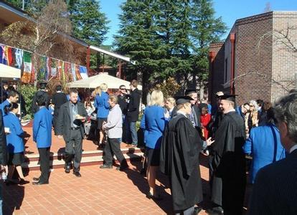
三、UBC澳洲蓝山中澳融合课程
UBC澳洲蓝山项目充分融合中澳大学教育优势，采用3+2联合培养课程，包括国内中澳融合课程和国外澳洲课程两个阶段。
1、国内阶段
国内阶段课程由房地产学院专业基础课、国际通识课程和从澳洲蓝山国际管理学院引进的8门专业课三部分融合而成。课程为期3年，从专一开始，到专三结束。学生获得专科毕业证，三年国内学科成绩平均达到75分以上，雅思考试达到6.0分（单项不低于5.5分），即可赴蓝山国际酒店管理学院留学。
2、国外阶段
国外阶段课程包括理论实操学习和带薪实习，学生在澳洲蓝山国际酒店管理学院的卢拉和悉尼两个校区完成，为期2年。 第一学期(6个月)在卢拉校区学习理论与实操；第二学期(6个月)带薪实习 600-800个小时；第三学期(6个月)在悉尼校区学习理论与管理课程；第四学期(6个月)带薪实习 600-800个小时。
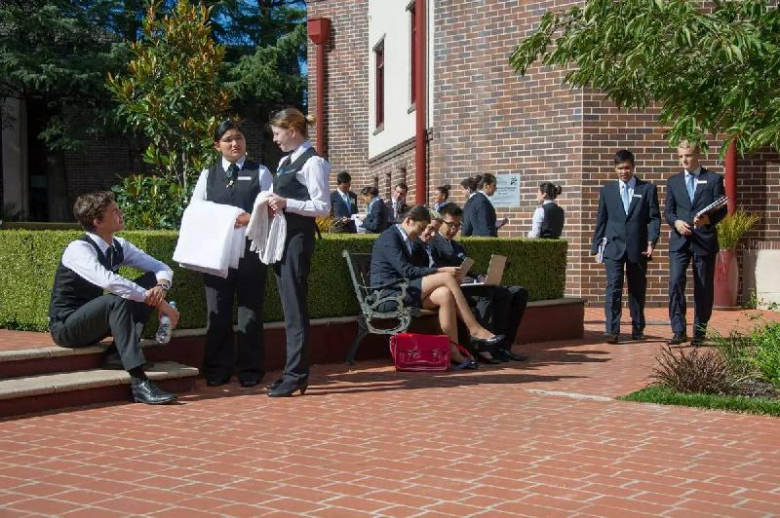
四、UBC澳洲蓝山项目师资力量
UBC澳洲蓝山项目国内阶段课程由重庆市教育国际交流协会服务中心、房地产学院和澳洲蓝山国际酒店管理学院共同选派优秀骨干教师教学，包括安排外籍专家及国外合作院校教师以面授、在线课程或讲座研讨等方式授课，确保专业课程教学国际化和英语语言教学的专业性，让学生无缝衔接海外课程。
五、UBC澳洲蓝山项目教学管理
UBC澳洲蓝山项目在房地产学院国际处下设专门的项目管理办公室，配备国际化的项目管理老师，按照中澳双方院校的要求，对学生进行统一的学习管理。
六、UBC澳洲蓝山项目招生计划
1、招生对象
UBC澳洲蓝山项目面向房地产学院2017级新生择优选拔，组建UBC澳洲蓝山项目“国际酒店与度假村管理”联合培养班。来自以下专业的学生可以申请：酒店经营与管理、房地产经营与管理、市场营销、电子商务、移动商务、物业管理、工商企业管理、财务管理、建筑经济管理、产评估管理、投资与理财、互联网金融和建筑工程管理。
2、招生人数
招生项目 | 招生数量 | 培养模式 | 学位
UBC澳洲蓝山国际班 | 30人 | 国内3年+国外2年 | 国内专科&澳洲本科

七、UBC澳洲蓝山项目费用
UBC澳洲蓝山项目收费包括国内专科学费、国际课程学费和留学服务费三部分。
专科学费按照学校相关专业标准收取，国际课程学费和留学服务费标准如下：
交费名目 |  | 收费说明
序号 | 涉及项目 | 国际酒店与度假村管理  中外联合培养项目
1 | 专科学费 | 按照学校规定，交纳3年专科学费
2 | 国际课程费 | 65,000元/学年，一共缴纳3年
3 | 国际课程教材资料费 | 2,000元/学年
4 | 留学服务费用 | 15,000元
5 | 国外留学费用 | 27,000澳币/学年（2017年标准）

备注：1、住宿费用，按照国内院校的规定统一交纳。
2、上述费用不包括留学考试报名费用、护照办理、签证申请费用、国际机票等费用。
- 生活费：一般生活费在8-12万/年上下，根据地区和个人消费习惯有不同幅度的浮动。

- 报名选拔
1、报名时间
截至报名日期：2017年10月9日
- 报名方式
2.1 电话报名
学生在确认参加项目后，请拨打学校项目申请电话申请项目：
023 6260 5502 孙老师（项目办公室电话）
15702398756 王老师（国际处电话）
2.2 资料填写
请登录重庆房地产职业学院官网（合作交流版块）http://www.cqfdcxy.com/wsc/下载并填写“国际合作与交流意向表”并发送至重庆房地产职业学院国际合作与交流处邮箱确认申请，邮箱地址为1527784303@qq.com，文件命名格式为“姓名+UBC澳洲蓝山项目”。
3、选拔时间
第一次选拔 2017年9月22日（笔试+面试）
第二次选拔 2017年9月28日（笔试+面试）
4、选拔工作
由重庆市教育国际交流协会服务中心专家组和学校国际处共同对学生进行选拔考核。
5、 选拔地点
重庆市房地产职业学院国际处

附件1：

澳大利亚蓝山国际酒店管理学院
( BMIHMS)
在一项针对全球豪华五星级酒店招聘经理所做的调研中，蓝山酒店管理学院被列为澳大利亚和亚太地区排名第一位的酒店管理学院(TNS调研，2013年9月) 。
蓝山国际酒店管理学院成立于1991年，在世界文化遗产蓝山风景区的中心卢拉镇和澳大利亚最大的城市悉尼都设有校区。其中，蓝山风景区位于悉尼西边约100公里，距离悉尼一个多小时车程，是新南威尔士州最著名的旅游景点之一。BMIHMS是澳大利亚历史最悠久的全住宿制酒店管理学院，以其在专业领域的高质量教育与培训而享誉全球。
BMIHMS的学习环境和课程设置具有国际多样性及文化多元性，吸引了全球各地才华横溢且充满激情的人才来此学习、工作和访问。BMIHMS的学生来自于近40个国家和地区，其中来自中国的学生比例仅为 4%。

